1. 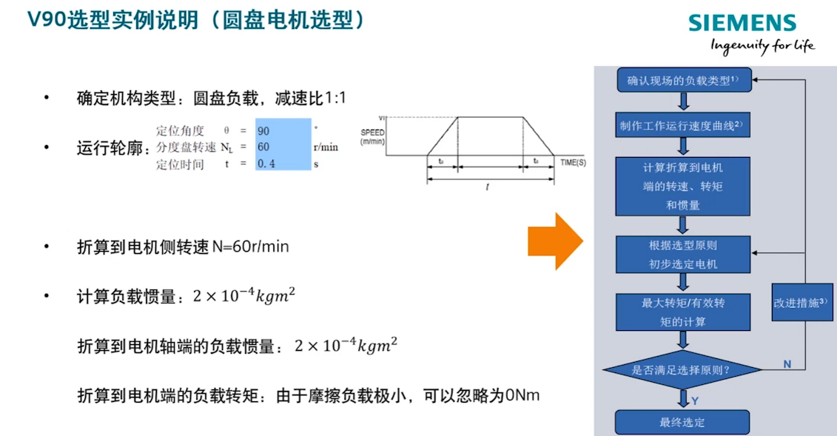

1.负载惯量2*10⁻⁴kgm⁻²是怎么计算的？公式是什么？
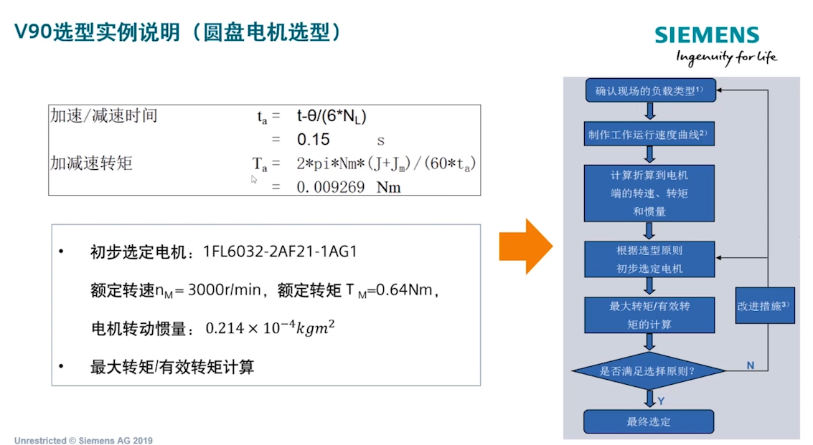

2.上图加减速时间请带入数值详解，加减10速转矩的计算公式是怎么得来的？
3.电机的转动惯量是0.214*10⁻⁴kgm²是怎么算出来的？

